Отчет по лабораторной №10

Текстовой редактор vi

Камалиева Лия Дамировна

Содержание

# 1 Цель работы

Познакомиться с операционной системой Linux. Получить практические навыки работы с редактором vi, установленным по умолчанию практически во всех дистрибутивах.

# 2 Задание

Задание 1. Создание нового файла с использованием vi 1. Создайте каталог с именем ~/work/os/lab06. 2. Перейдите во вновь созданный каталог. 3. Вызовите vi и создайте файл hello.sh 1 vi hello.sh 4. Нажмите клавишу i и вводите следующий текст. 1 #!/bin/bash 2 HELL=Hello 3 function hello { 4 LOCAL HELLO=World 5 echo $HELLO 6 } 7 echo $HELLO 8 hello 5. Нажмите клавишу Esc для перехода в командный режим после завершения ввода текста. 6. Нажмите : для перехода в режим последней строки и внизу вашего экрана появится приглашение в виде двоеточия. 7. Нажмите w (записать) и q (выйти), а затем нажмите клавишу Enter для сохранения вашего текста и завершения работы. 8. Сделайте файл исполняемым 1 chmod +x hello.sh 74 Лабораторная работа No 8. Текстовой редактор vi 8.3.2. Задание 2. Редактирование существующего файла 1. Вызовите vi на редактирование файла 1 vi ~/work/os/lab06/hello.sh 2. Установите курсор в конец слова HELL второй строки. 3. Перейдите в режим вставки и замените на HELLO. Нажмите Esc для возврата в команд- ный режим. 4. Установите курсор на четвертую строку и сотрите слово LOCAL. 5. Перейдите в режим вставки и наберите следующий текст: local, нажмите Esc для возврата в командный режим. 6. Установите курсор на последней строке файла. Вставьте после неё строку, содержащую следующий текст: echo $HELLO. 7. Нажмите Esc для перехода в командный режим. 8. Удалите последнюю строку. 9. Введите команду отмены изменений u для отмены последней команды. 10. Введите символ : для перехода в режим последней строки. Запишите произведённые изменения и выйдите из vi.

# 3 Теоретическое введение

70 Лабораторная работа No 8. Текстовой редактор vi 8.1. Цель работы Познакомиться с операционной системой Linux. Получить практические навыки рабо- ты с редактором vi, установленным по умолчанию практически во всех дистрибутивах. 8.2. Указания к работе В большинстве дистрибутивов Linux в качестве текстового редактора по умолчанию устанавливается интерактивный экранный редактор vi (Visual display editor). Редактор vi имеет три режима работы: – командный режим — предназначен для ввода команд редактирования и навигации по редактируемому файлу; – режим вставки — предназначен для ввода содержания редактируемого файла; – режим последней (или командной) строки — используется для записи изменений в файл и выхода из редактора. Для вызова редактора vi необходимо указать команду vi и имя редактируемого файла: vi При этом в случае отсутствия файла с указанным именем будет создан такой файл. Переход в командный режим осуществляется нажатием клавиши Esc . Для выхода из редактора vi необходимо перейти в режим последней строки: находясь в командном режиме, нажать Shift-; (по сути символ : — двоеточие), затем: – набрать символы wq, если перед выходом из редактора требуется записать изменения в файл; – набрать символ q (или q!), если требуется выйти из редактора без сохранения. Замечание. Следует помнить, что vi различает прописные и строчные буквы при наборе (восприятии) команд.

# 4 Выполнение лабораторной работы

Шаг 1. Cоздаю каталог с именем ~/work/os/lab06

рис.1.1

рис.1.1

Шаг 2. Перехожу в каталог

рис.1.2

рис.1.2

Шаг 3. Вызываю vi и создаю файл hello.sh

рис.1.3

рис.1.3

Шаг 4. Ввожу текст

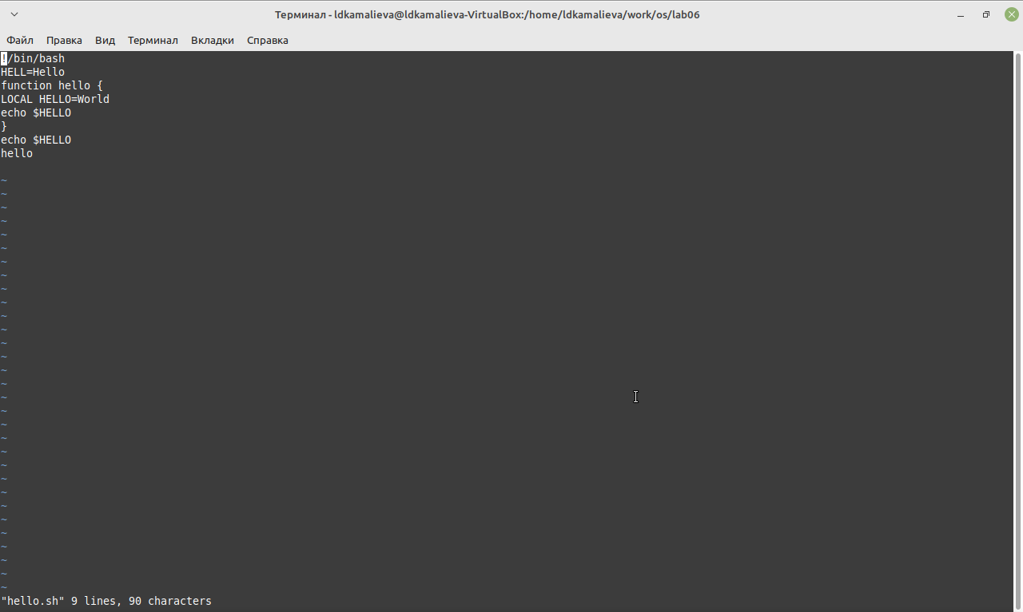

рис.1.4

Шаг 5. Делаю файл исполныемым

рис.1.5

рис.1.5

Шаг 7. Вызываю vi на редактирование

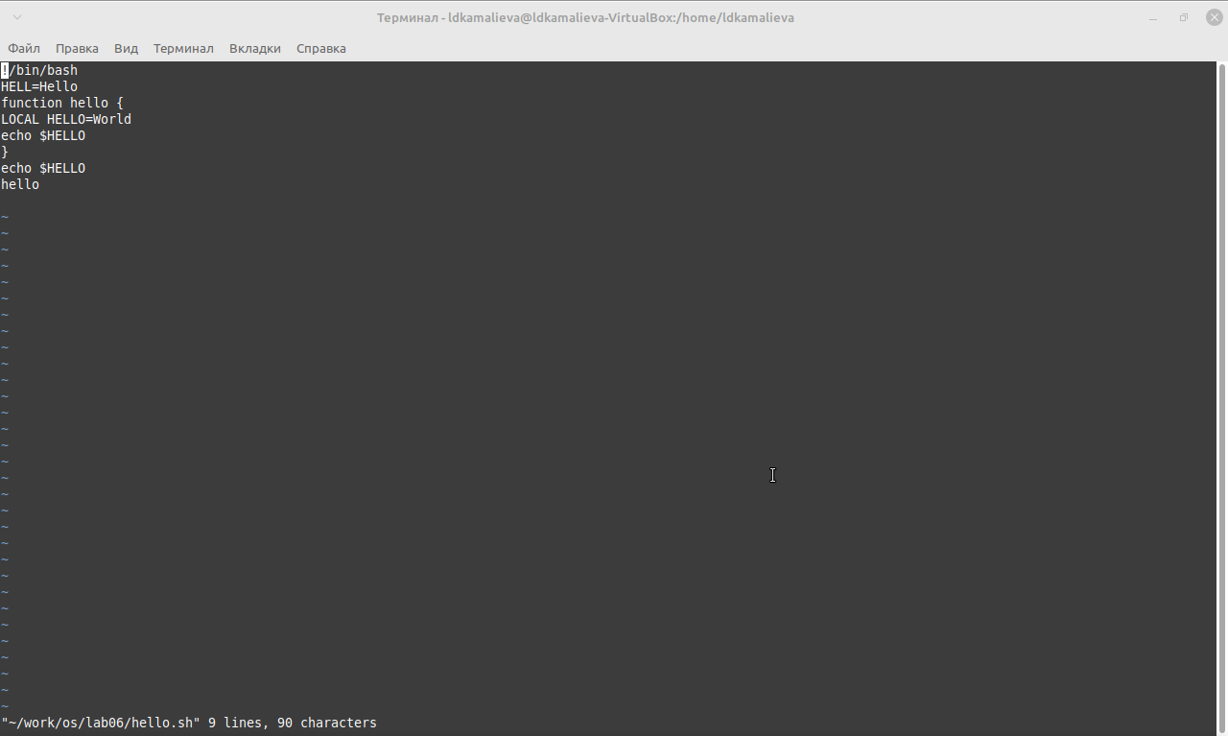

рис.1.6

Шаг 8. заменяю HELL на HELLO

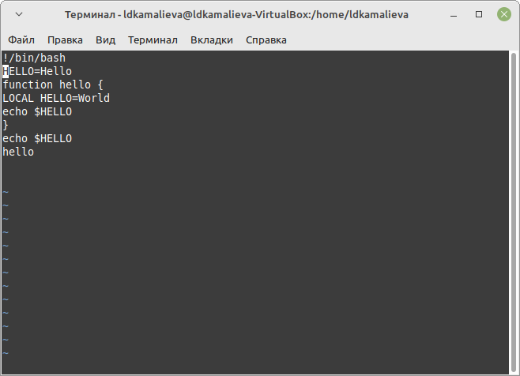

рис.1.7

Шаг 9. Удаляю LOCAL

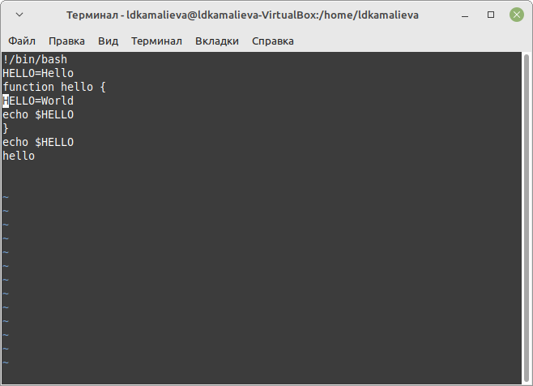

рис.1.8

## 4.1 Контрольные вопросы

1 Дайте краткую характеристику режимам работы редактора vi. Редактор vi имеет три режима работы: • командный режим: предназначен для ввода команд редактирования и навига- ции по редактируемому файлу; • режим вставки: предназначен для ввода содержания редактируемого файла; • режим последней (или командной) строки: используется для записи изменений в файл и выхода из редактора. 2 Как выйти из редактора, не сохраняя произведённые изменения? Чтобы выйти из редактора, не сохраняя произведённые изменения, нужно в режиме командной строки нажать клавиши «:» «q» «!» 3 Назовите и дайте краткую характеристику командам позиционирования. Команды позиционирования: • «0»(ноль): переход в начало строки; • « $»:переходвконецстроки;•«G»:переходвконецфайла;•n«G»:переходнастрокусномеромn.4Чтодляредактораviявляетсясловом?ПрииспользованиипрописныхWиBподразделителямипонимаютсятолькопробел,табуляцияивозвраткаретки.Прииспользованиистрочныхwиbподразделителямипонимаютсятакжелюбыезнакипунктуации.5Какимобразомизлюбогоместаредактируемогофайлаперейтивначало\left(конец\right)файла?Чтобыизлюбогоместаредактируемогофайлаперейтивначало\left(конец\right)файла,нужноврежимекоманднойстрокинажатьклавиши«1»«G»\left(«G»\right).6Назовитеидайтекраткуюхарактеристикуосновнымгруппамкомандредак−тирования.Командыредактирования:Вставкатекста:•«а»:вставитьтекстпослекурсора;•«А»:вставитьтекствконецстроки;•«i»:вставитьтекстпередкурсором;•n«i»:вставитьтекстnраз;•«I»:вставитьтекствначалостроки.Вставкастроки:•«о»:вставитьстрокуподкурсором;•«О»:вставитьстрокунадкурсором.Удалениетекста:•«x»:удалитьодинсимволвбуфер;•«d»«w»:удалитьоднослововбуфер;•«d»«$»: удалить в буфер текст от курсора до конца строки; • «d» «0»: удалить в буфер текст от начала строки до позиции курсора; • «d» «d»: удалить в буфер одну строку; • n «d» «d»: удалить в буфер n строк. Отмена и повтор произведённых изменений: • «u»: отменить последнее изменение; • «.»: повторить последнее изменение. Копирование текста в буфер: • «Y»: скопировать строку в буфер; • n «Y»: скопировать n строк в буфер; • «y» «w»: скопировать слово в буфер. Вставка текста из буфера: • «p»: вставить текст из буфера после курсора; • «P»: вставить текст из буфера перед курсором. Замена текста: • «c» «w»: заменить слово; • n «c» «w»: заменить nслов; • «c» «$»: заменить текст от курсора до конца строки; • «r»: заменить слово; • «R»: заменить текст. Поиск текста: • «/» текст: произвести поиск вперёд по тексту указанной строки символов текст; • «?» текст: произвести поиск назад по тексту указанной строки символов текст. Копирование и перемещение текста: • «:» n,m «d»: удалить строки с n по m; • «:» i,j «m» k: переместить строки с i по j, начиная со строки k; • «:» i,j «t» k: копировать строки с i по j в строку k; • «:» i,j «w» имя-файла: записать строки с i по j в файл с именем имя-файла. 7 Необходимо заполнить строку символами $. Каковы ваши действия? Чтобы заполнить строку символами ,необходимо для начала перейти на эту строку,нажав клавишиn «G»,где n–номер строки, далее нажать «0» для перехода в начало строки. Теперь необходимо нажать «c» «», чтобы заменить текст от курсора до конца строки, и ввести символы $.8Какотменитьнекорректноедействие,связанноеспроцессомредактирования?Чтобыотменитьпоодномупредыдущемудействиюпоследовательно,необходимонажать«u».Чтобыотменитьвсеизменения,произведённыесовременипоследнейзаписи,нужнонажать«:»«e»«!».9Назовитеидайтехарактеристикуосновнымгруппамкомандрежимапоследнейстроки.КомандыредактированияврежимекоманднойстрокиКопированиеиперемещениетекста:•«:»n,m«d»:удалитьстрокисnпоm;•«:»i,j«m»k:переместитьстрокисiпоj,начинаясострокиk;•«:»i,j«t»k:копироватьстрокисiпоjвстрокуk;•«:»i,j«w»имя−файла:записатьстрокисiпоjвфайлсименемимя−файла.Записьвфайливыходизредактора:•«:»«w»:записатьизменённыйтекствфайл,невыходяизvi;•«:»«w»имя−файла:записатьизменённыйтекствновыйфайлсименемимя−файла;•«:»«w»«!»имя−файла:записатьизменённыйтекствфайлсименемимя−файла;•«:»«w»«q»:записатьизменениявфайливыйтиизvi;•«:»«q»:выйтиизредактораvi;•«:»«q»«!»:выйтиизредакторабеззаписи;•«:»«e»«!»:вернутьсявкомандныйрежим,отмениввсеизменения,произве−дённыесовременипоследнейзаписи.Опции:Опцииредактораviпозволяютнастроитьрабочуюсреду.Длязаданияопцийиспользуетсякомандаset\left(врежимепоследнейстроки\right):•«:»setall:вывестиполныйсписокопций;•«:»setnu:вывестиномерастрок;•«:»setlist:вывестиневидимыесимволы;•«:»setic:неучитыватьприпоиске,являетсялисимволпрописнымилистроч−ным.Есливыхотитеотказатьсяотиспользованияопции,товкомандеsetпередименемопциинадопоставитьno.10Какопределить,неперемещаякурсора,позицию,вкоторойзаканчиваетсястрока?Чтобыопределить,неперемещаякурсора,позицию,вкоторойзаканчиваетсястро−ка,нужновкомандномрежименаходясьнанужнойстрокенажать«$»и посмотреть на число после запятой в правом нижнем углу экрана. 11 Выполните анализ опций редактора vi (сколько их, как узнать их назначение и т.д.). Опции редактора vi позволяют настроить рабочую среду. Для задания опций используется команда set (в режиме командной строки). Если вы хотите отказаться от использования опции, то в команде set перед именем опции надо поставить no. Чтобы просмотреть опции редактора vi, необходимо нажать «:» set all. Нажав «:» help “название_опции”, можно узнать назначение конкретной опции. 12 Как определить режим работы редактора vi? В режиме командной строки внизу редактора присутствует «:», в режиме ввода – «–ВСТАВКА–», в командном режиме внизу ничего нет. 13 Постройте граф взаимосвязи режимов работы редактора vi.

# 5 Выводы

я научилась пользоваться редактором vi

# Список литературы